建筑全能耗报告书
公共建筑

工程名称 | 新建项目
工程地点 | 辽宁-大连-金州
设计编号
建设单位
设计单位
设 计 人
审 核 人
审 定 人
设计日期 | 2024年11月26日

采用软件 | 建筑碳排放CEEB2024
软件版本 | 20240430(SP1)
研发单位 | 北京绿建软件股份有限公司
正版授权码 | T15524544476
目 录

1 建筑概况 3
2 计算依据 3
3 软件介绍 3
4 气象数据 4
4.1 逐日干球温度表 4
4.2 逐月辐照量表 4
4.3 峰值工况 4
5 围护结构 5
5.1 工程材料 5
5.2 围护结构作法简要说明 5
6 围护结构概况 6
7 房间类型 6
7.1 房间参数表 6
7.2 作息时间表 7
8 暖通空调系统 7
8.1 系统类型 7
8.1.1 系统分区 7
8.1.2 热回收参数 7
8.2 制冷系统 7
8.2.1 默认冷源 7
8.3 供暖系统 8
8.3.1 默认热源 8
8.4 空调风机 9
8.4.1 独立新排风 9
8.4.2 风机盘管 9
9 照明 9
10 计算结果 10
10.1 负荷分项统计 10
10.2 逐月负荷表 11
10.3 逐月电耗 12
10.4 全年能耗 13
11 附录 15
11.1 工作日/节假日人员逐时在室率(%) 15
11.2 工作日/节假日照明开关时间表(%) 16
11.3 工作日/节假日设备逐时使用率(%) 17
11.4 工作日/节假日空调系统运行时间表(1:开,0:关) 19
11.5 工作日/节假日新风运行时间表(%) 19

建筑概况
工程名称 | 新建项目
工程地点 | 辽宁-大连-金州
地理位置 | 北纬：39.10° | 东经：121.70°
建筑面积(m²) | 地上27745 地下0
建筑层数 | 地上22 地下0
建筑高度（m） | 地上93.3 地下0.0
建筑体积(m³) | 118429.63
建筑外表面积(m²) | 19198.14
北向角度 | 90
结构类型
外墙太阳辐射吸收系数 | 0.75
屋顶太阳辐射吸收系数 | 0.75
控温期 | 供冷期:6.14-8.31,供暖期:11.30-2.28

计算依据
1. 《建筑节能与可再生能源利用通用规范》GB55010-2021
2. 《民用建筑绿色性能计算标准》JGJ/T 449-2018

软件介绍
本报告内容由建筑碳排放CEEB2024计算并输出，CEEB以CAD为平台，内置DOE2内核，可与建筑节能模型无缝对接，精准快速得到动态理想负荷，软件充分考虑工程实际需求，从冷热源、输配水泵到末端风机，覆盖了常见暖通设备的能耗计算；并支持照明、生活热水、电梯动力、插座设备等能耗计算，最终得到包含详细数据的建筑运行能耗报告。

气象数据

逐日干球温度表
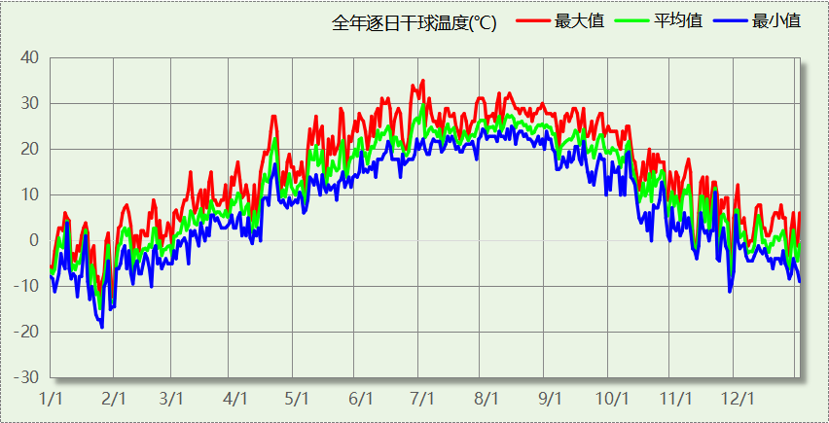

逐月辐照量表
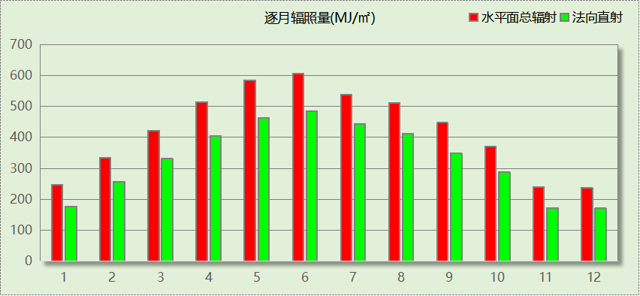

峰值工况
气象数据 | 时刻 | 干球温度(℃) | 湿球温度(℃) | 含湿量(g/kg) | 焓值(kj/kg)
最热 | 06月30日13时 | 35.0 | 19.4 | 8.3 | 56.5
最冷 | 01月25日07时 | -18.9 | -19.4 | 0.5 | -17.8

围护结构

工程材料
材料名称 | 导热系数λ | 蓄热系数S | 密度ρ | 比热容Cp | 蒸汽渗透  系数u | 数据来源
材料名称 | W/(m.K) | W/(㎡.K) | kg/m³ | J/(kg.K) | g/(m.h.kPa) | 数据来源
水泥砂浆 | 0.930 | 11.370 | 1800.0 | 1050.0 | 0.0210
石灰砂浆 | 0.810 | 10.070 | 1600.0 | 1050.0 | 0.0443
钢筋混凝土 | 1.740 | 17.200 | 2500.0 | 920.0 | 0.0158
碎石、卵石混凝土(ρ=2300) | 1.510 | 15.360 | 2300.0 | 920.0 | 0.0173
挤塑聚苯乙烯泡沫塑料（带表皮） | 0.030 | 0.340 | 35.0 | 1380.0 | 0.0000
加气混凝土、泡沫混凝土(ρ=700) | 0.180 | 3.100 | 700.0 | 1050.0 | 0.0998
混凝土多孔砖(190六孔砖） | 0.750 | 7.490 | 1450.0 | 709.4 | 0.0000

围护结构作法简要说明
1. 屋顶：屋顶构造一 (K=0.774,D=3.691)：（由上到下）
碎石、卵石混凝土(ρ=2300) 40mm＋挤塑聚苯乙烯泡沫塑料（带表皮） 20mm＋水泥砂浆 20mm＋加气混凝土、泡沫混凝土(ρ=700) 80mm＋钢筋混凝土 120mm＋石灰砂浆 20mm
2. 外墙（剪力墙）：外墙构造一 (K=1.126,D=2.941)：（由外到内）
水泥砂浆 20mm＋挤塑聚苯乙烯泡沫塑料（带表皮） 20mm＋水泥砂浆 20mm＋钢筋混凝土 200mm＋石灰砂浆 20mm
3. 热桥柱：梁柱构造一 (K=1.126,D=2.941)：（由外到内）
水泥砂浆 20mm＋挤塑聚苯乙烯泡沫塑料（带表皮） 20mm＋水泥砂浆 20mm＋钢筋混凝土 200mm＋石灰砂浆 20mm
4. 挑空楼板：挑空楼板构造一 (K=1.192,D=2.146)：（由上到下）
水泥砂浆 20mm＋钢筋混凝土 120mm＋水泥砂浆 20mm＋挤塑聚苯乙烯泡沫塑料（带表皮） 20mm＋水泥砂浆 20mm
5. 控温与非控温隔墙：控温与非控温空间隔墙构造一 (K=1.925,D=2.391)：
水泥砂浆 20mm＋混凝土多孔砖(190六孔砖） 190mm＋石灰砂浆 20mm
6. 控温房间隔墙：内墙构造一 (K=1.925,D=2.391)：
水泥砂浆 20mm＋混凝土多孔砖(190六孔砖） 190mm＋石灰砂浆 20mm
7. 外窗：12A钢铝单框双玻窗（平均） (K=3.900)：
传热系数3.900W/㎡.K，窗太阳得热系数0.652
8. 周边地面：周边地面构造一 (K=4.988,D=1.431)：
水泥砂浆 20mm＋钢筋混凝土 120mm

围护结构概况

 |  |  | 设计建筑
体形系数S |  |  | 0.16
屋顶传热系数K  和热惰性指标 D |  |  | 0.77  3.69
外墙传热系数K  和热惰性指标 D |  |  | 1.13  2.94
挑空(或架空)楼板传热系数K  和热惰性指标 D |  |  | 1.19  2.15
天窗传热系数K  和太阳得热系数 SHGC |  |  | －  －
外窗（包括透明幕墙） | 朝向 | 立面 | 窗墙比 | 传热  系数 | 太阳得热系数
外窗（包括透明幕墙） | 南向 | 南-默认立面 | 0.62 | 3.90 | 0.65
外窗（包括透明幕墙） | 北向 | 北-默认立面 | 0.45 | 3.90 | 0.65
外窗（包括透明幕墙） | 东向 | 东-默认立面 | 0.48 | 3.90 | 0.65
外窗（包括透明幕墙） | 西向 | 西-默认立面 | 0.50 | 3.90 | 0.65

房间类型

房间参数表
房间类型 | 空调  温度℃ | 供暖  温度℃ | 新风量 | 渗透风  换气次数 | 人员密度 | 照明功率  密度 | 电器设备  功率
会议室 | 26 | 18 | 14(m³/h.人) | 0(次/h) | 2.5(㎡/人) | 8(W/㎡) | 15(W/㎡)
健身房 | 24 | 19 | 30(m³/h.人) | 0(次/h) | 4(㎡/人) | 8(W/㎡) | 15(W/㎡)
厨房 | 27 | 18 | 28(次/h) | 0(次/h) | 5(㎡/人) | 8(W/㎡) | 15(W/㎡)
多媒体区 | 26 | 20 | 30(m³/h.人) | 0(次/h) | 2.5(㎡/人) | 13.5(W/㎡) | 15(W/㎡)
大厅 | 26 | 18 | 20(m³/h.人) | 0(次/h) | 30(㎡/人) | 10(W/㎡) | 15(W/㎡)
大厅 | 28 | 18 | 20(m³/h.人) | 0(次/h) | 50(㎡/人) | 8(W/㎡) | 15(W/㎡)
密集办公室 | 26 | 20 | 30(m³/h.人) | 0(次/h) | 4(㎡/人) | 8(W/㎡) | 20(W/㎡)
库房 | 26 | 20 | 30(m³/h.人) | 0(次/h) | 8(㎡/人) | 8(W/㎡) | 15(W/㎡)
开水间 | 28 | 18 | 0(m³/h.人) | 0(次/h) | 20(㎡/人) | 5(W/㎡) | 15(W/㎡)
报告厅 | 26 | 18 | 14(m³/h.人) | 0(次/h) | 2.5(㎡/人) | 8(W/㎡) | 15(W/㎡)
普通办公室 | 26 | 20 | 30(m³/h.人) | 0(次/h) | 8(㎡/人) | 8(W/㎡) | 15(W/㎡)
档案室 | 26 | 18 | 30(m³/h.人) | 0(次/h) | 8(㎡/人) | 6(W/㎡) | 15(W/㎡)
视屏工作室 | 26 | 18 | 30(m³/h.人) | 0(次/h) | 8(㎡/人) | 13.5(W/㎡) | 15(W/㎡)
设备间 | － | － | 0(次/h) | 0(次/h) | 0(人) | 6(W/㎡) | 15(W/㎡)
走廊 | 26 | 16 | 20(m³/h.人) | 0(次/h) | 50(㎡/人) | 3.5(W/㎡) | 15(W/㎡)
酒吧、茶座 | 26 | 20 | 30(m³/h.人) | 0(次/h) | 4(㎡/人) | 8(W/㎡) | 0(W/㎡)
阅览室 | 26 | 18 | 30(m³/h.人) | 0(次/h) | 8(㎡/人) | 8(W/㎡) | 15(W/㎡)
餐厅 | 26 | 18 | 30(m³/h.人) | 0(次/h) | 2.5(㎡/人) | 8(W/㎡) | 15(W/㎡)
高档办公室 | 26 | 20 | 30(m³/h.人) | 0(次/h) | 8(㎡/人) | 13.5(W/㎡) | 15(W/㎡)

作息时间表
详见附录

暖通空调系统

系统类型

系统分区
系统编号 | 系统类型 | 制冷  SEER | 制热  HSPF | 面积(㎡) | 包含的房间
默认 | 双管制风机盘管 | － | － | 24563.65 | 所有房间

热回收参数
系统编号 | 热回收 | 供冷 |  | 供暖
系统编号 | 热回收 | 回收效率 | 启动温(焓)差 | 回收效率 | 启动温(焓)差
默认 | 无 | － | － | － | －

制冷系统

默认冷源

供应的系统
系统编号 | 默认

冷水机组
名称 | 类型 | 额定耗电量  (kW) | 额定制冷量  (kW) | 额定性能系数  (COP) | 台数
机组1 | 水冷-螺杆式冷水机组 | 100 | 500 | 5.00 | 1

水泵系统
类型 | 调节 | 流量  (m3/h) | 扬程  (m) | 设计工作效率(%) | 输入功率  (kW) | 冷却塔耗电比  (kWh/m3) | 台数
冷却水泵 | 单速 | 320 | 25 | 80 | 31.3 | 0.03 | 1
冷冻水泵 | 单速 | 320 | 30 | 80 | 37.6 | － | 1

运行工况
负载率  (%) | 机组制冷量  (kW) | 机组功率  (kW) | 性能系数  (COP) | 冷却水泵功率  (kW) | 冷冻水泵功率  (kW) | 冷却塔功率  (kW)
20 | 100 | 25 | 4.00 | 31.3 | 37.6 | 10
40 | 200 | 48 | 4.17 | 31.3 | 37.6 | 10
60 | 300 | 68 | 4.41 | 31.3 | 37.6 | 10
80 | 400 | 80 | 5.00 | 31.3 | 37.6 | 10
100 | 500 | 100 | 5.00 | 31.3 | 37.6 | 10

制冷能耗
负荷区间  (%) | 区间负荷  (kWh) | 运行时长(h) | 制冷机组  (kWh) | 平均性能系数(COP) | 冷却水泵  (kWh) | 冷冻水泵  (kWh) | 冷却塔  (kWh)
0~20 | 13833 | 824 | 3458 | 4.00 | 25791 | 30982 | 8240
20~40 | 2496 | 18 | 613 | 4.07 | 563 | 677 | 180
40~60 | 2013 | 8 | 468 | 4.30 | 250 | 301 | 80
60~80 | 780 | 2 | 158 | 4.94 | 63 | 75 | 20
80~100 | 928 | 2 | 186 | 5.00 | 63 | 75 | 20
>100 | 1387780 | 631 | 63100 | － | 19750 | 23726 | 6310
合计 | 1407830 | 1485 | 67983 |  | 46481 | 55836 | 14850

供暖系统

默认热源

供应的系统
系统编号 | 默认

热水锅炉系统

热水锅炉
燃料类型 | 容量  (MW) | 台数 | 累计热负荷  (kWh) | 锅炉  热效率 | 外网热  输送效率 | 热/电系数  (kWh/kWh) | 折合电耗  (kWh)
烟煤II | 1.00 | 1 | 1203660 | 0.78 | 0.92 | 2.93 | 572393

热水循环泵
类型 | 流量(m3/h) | 扬程(m) | 设计工作效率(%) | 输入功率(kW) | 台数
单速 | 320 | 30 | 80 | 37.6 | 1

热水循环水泵能耗
负荷  率  (%) | 锅炉  负荷  (kW) | 供暖水  泵功率  (kW) | 热水输送  能效比  EHR | 区间  负荷  (kWh) | 区间  时长  (h) | 供暖水  泵电耗  (kWh)
20 | 200 | 37.6 | 0.1880 | 120155 | 1326 | 49858
40 | 400 | 37.6 | 0.0940 | 43303 | 163 | 6129
60 | 600 | 37.6 | 0.0627 | 28087 | 57 | 2143
80 | 800 | 37.6 | 0.0470 | 57890 | 81 | 3046
100 | 1000 | 37.6 | 0.0376 | 954224 | 557 | 20943
综合 |  |  |  | 1203659 | 2184 | 82118

空调风机

独立新排风
系统编号 | 新风量  (m³/h) | 单位风量耗功率  W/(m³/h) | 风机功率(W) | 运行时长(h) | 新风电耗(kWh)
默认 | 145831 | 0.24 | 34999 | 1404 | 49139
合计 |  |  |  |  | 49139

系统编号 | 排风量  (m³/h) | 排风比 | 单位风量耗功率W/(m³/h) | 风机功率(W) | 运行时长(h) | 排风电耗  (kWh)
默认 | 116665 | 0.8 | 0.24 | 28000 | 1404 | 39311
合计 |  |  |  |  |  | 39311

风机盘管
系统编号 | 总功率(W) | 同时使用系数 | 运行时长(h) | 风机盘管电耗(kWh)
默认 | 400 | 1 | 3668 | 1468
合计 |  |  |  | 1468

照明
房间类型 | 单位面积电耗  (kWh/㎡) | 房间个数 | 房间合计面积  (㎡) | 合计电耗  (kWh)
会议室 | 13.44 | 33 | 2255 | 30310
健身房 | 13.44 | 1 | 208 | 2790
厨房 | 13.44 | 1 | 34 | 461
多媒体区 | 22.68 | 7 | 566 | 12829
大厅 | 16.80 | 4 | 884 | 14848
密集办公室 | 13.44 | 11 | 7849 | 105490
库房 | 13.44 | 3 | 217 | 2922
开水间 | 8.40 | 20 | 166 | 1391
报告厅 | 13.44 | 1 | 121 | 1624
普通办公室 | 13.44 | 348 | 10998 | 147816
档案室 | 10.08 | 4 | 49 | 489
视屏工作室 | 22.68 | 1 | 35 | 787
设备间 | 36.00 | 121 | 490 | 17642
走廊 | 8.27 | 3 | 146 | 1208
酒吧、茶座 | 26.86 | 2 | 223 | 5981
阅览室 | 13.44 | 4 | 581 | 7807
餐厅 | 13.44 | 14 | 1008 | 13543
高档办公室 | 22.68 | 16 | 548 | 12432
总计 |  |  |  | 380372

计算结果

负荷分项统计
分类 | 围护传热 | 室内得热 | 窗日射 | 新风/渗透 | 热回收 | 合计
供暖(kWh/㎡) | -33.62 | 11.24 | 9.13 | -30.14 | 0.00 | -43.38
供冷(kWh/㎡) | 14.58 | 14.75 | 9.98 | 11.43 | 0.00 | 50.74
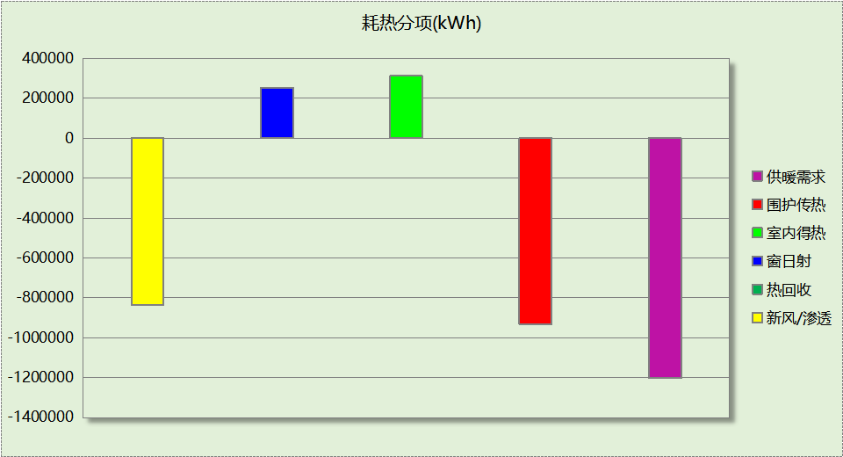
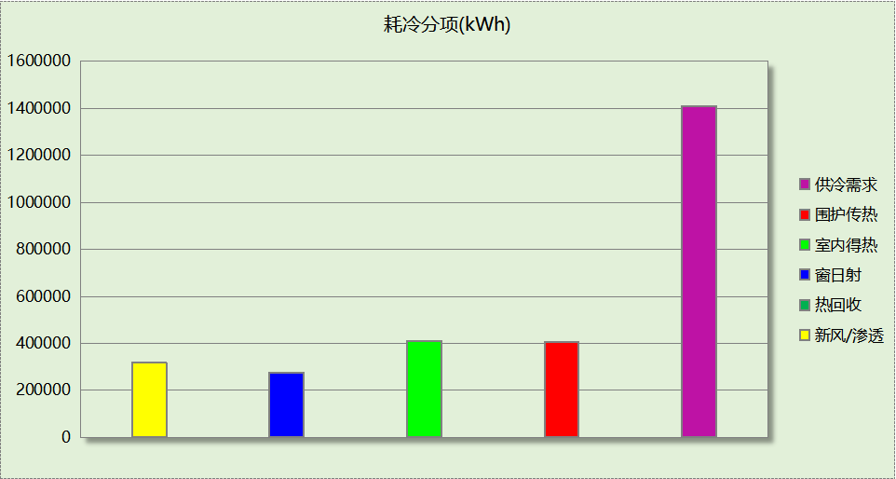

逐月负荷表
月份 | 供暖(kWh) | 供冷(kWh) | 热负荷  峰值(kW) | 热负荷  峰值时刻 | 冷负荷  峰值(kW) | 冷负荷  峰值时刻
1月 | 584163 | 0 | 5701.430 | 1月2日7时 | 0.000 | --
2月 | 274086 | 0 | 3959.951 | 2月14日8时 | 0.000 | --
3月 | 0 | 0 | 0.000 | -- | 0.000 | --
4月 | 0 | 0 | 0.000 | -- | 0.000 | --
5月 | 0 | 0 | 0.000 | -- | 0.000 | --
6月 | 0 | 222105 | 0.000 | -- | 2697.959 | 6月28日16时
7月 | 0 | 559248 | 0.000 | -- | 3620.247 | 7月29日16时
8月 | 0 | 626481 | 0.000 | -- | 3760.351 | 8月12日8时
9月 | 0 | 0 | 0.000 | -- | 0.000 | --
10月 | 0 | 0 | 0.000 | -- | 0.000 | --
11月 | 477 | 0 | 46.745 | 11月30日8时 | 0.000 | --
12月 | 344933 | 0 | 3726.601 | 12月30日8时 | 0.000 | --
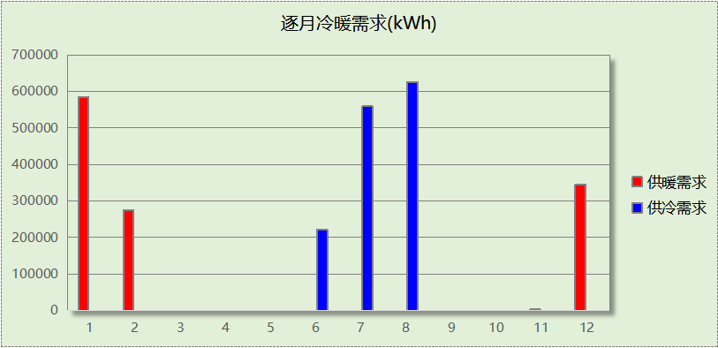
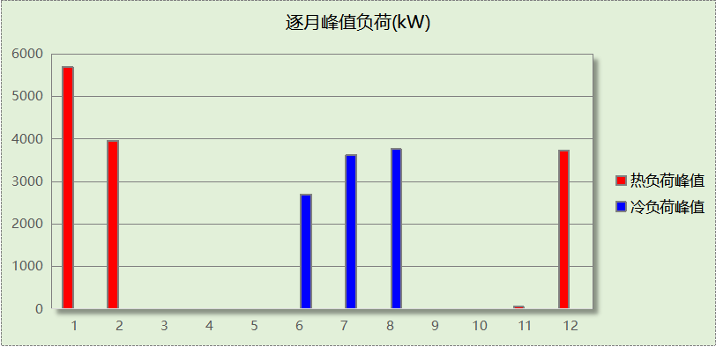

逐月电耗
注:供冷供暖为冷热源及输配水泵电耗，热水为扣减太阳能后电耗，所有数据单位kWh/㎡。
月 | 供冷 | 供暖 | 空调风机 | 照明 | 插座设备 | 排风机 | 电梯 | 热水
1 | 0.00 | 11.02 | 0.61 | 1.21 | － | 0.00 | 0.00 | 0.00
2 | 0.00 | 5.61 | 0.47 | 0.93 | － | 0.00 | 0.00 | 0.00
3 | 0.00 | 0.00 | 0.00 | 1.15 | － | 0.00 | 0.00 | 0.00
4 | 0.00 | 0.00 | 0.00 | 1.15 | － | 0.00 | 0.00 | 0.00
5 | 0.00 | 0.00 | 0.00 | 1.21 | － | 0.00 | 0.00 | 0.00
6 | 1.27 | 0.00 | 0.30 | 1.04 | － | 0.00 | 0.00 | 0.00
7 | 2.67 | 0.00 | 0.64 | 1.26 | － | 0.00 | 0.00 | 0.00
8 | 2.73 | 0.00 | 0.61 | 1.21 | － | 0.00 | 0.00 | 0.00
9 | 0.00 | 0.00 | 0.00 | 1.10 | － | 0.00 | 0.00 | 0.00
10 | 0.00 | 0.00 | 0.00 | 1.10 | － | 0.00 | 0.00 | 0.00
11 | 0.00 | 0.04 | 0.00 | 1.15 | － | 0.00 | 0.00 | 0.00
12 | 0.00 | 6.92 | 0.61 | 1.21 | － | 0.00 | 0.00 | 0.00
合计 | 6.67 | 23.59 | 3.24 | 13.71 | － | 0.00 | 0.00 | 0.00

全年能耗
能耗分类 | 能耗子类 | 设计建筑  (kWh/㎡) | 备注
建筑负荷 | 耗冷量 | 50.74
建筑负荷 | 耗热量 | 43.38
建筑负荷 | 冷热合计 | 94.12
热回收 | 供冷 | 0.00
热回收 | 供暖 | 0.00
热回收 | 冷热合计 | 0.00
供冷电耗  (Ec) | 中央冷源 | 2.45
供冷电耗  (Ec) | 冷却水泵 | 1.68
供冷电耗  (Ec) | 冷冻水泵 | 2.01
供冷电耗  (Ec) | 冷却塔 | 0.54
供冷电耗  (Ec) | 多联机/单元式空调 | 0.00
供冷电耗  (Ec) | 供冷合计 | 6.67
供暖电耗  (Eh) | 中央热源 | 20.63
供暖电耗  (Eh) | 供暖水泵 | 2.96
供暖电耗  (Eh) | 热源侧水泵 | 0.00
供暖电耗  (Eh) | 多联机/单元式热泵 | 0.00
供暖电耗  (Eh) | 供暖合计 | 23.59
空调风机电耗  (Ef) | 新排风 | 3.19
空调风机电耗  (Ef) | 风机盘管 | 0.05
空调风机电耗  (Ef) | 全空气系统 | 0.00
空调风机电耗  (Ef) | 风机合计 | 3.24
照明电耗 |  | 13.71
插座设备电耗 |  | -
其他电耗(Eo) | 电梯 | 0.00
其他电耗(Eo) | 独立排风机 | 0.00
其他电耗(Eo) | 生活热水 | 0.00 | 扣减了太阳能热水
其他电耗(Eo) | 其他设备 | 0.00
其他电耗(Eo) | 合计 | 0.00
可再生能源  (Er) | 光伏发电(Ep) | 0.00
可再生能源  (Er) | 风力发电(Ew) | 0.00
建筑总能耗(E1)：电耗(kWh/㎡) |  | 47.21 | E1=Ec+Eh+Ef+Eo-Er

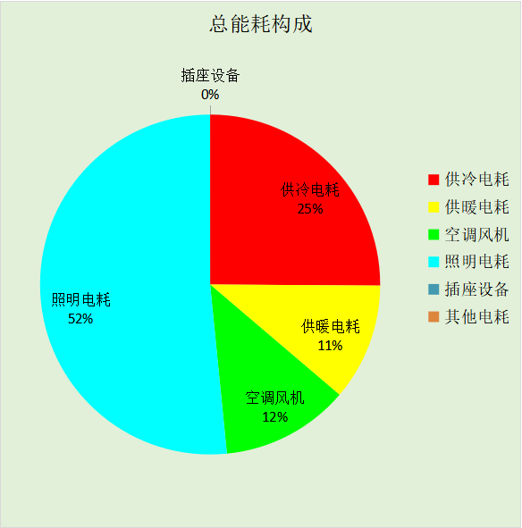

附录

工作日/节假日人员逐时在室率(%)

房间类型 | 1 | 2 | 3 | 4 | 5 | 6 | 7 | 8 | 9 | 10 | 11 | 12 | 13 | 14 | 15 | 16 | 17 | 18 | 19 | 20 | 21 | 22 | 23 | 24
会议室 | 0 | 0 | 0 | 0 | 0 | 0 | 10 | 50 | 100 | 100 | 100 | 30 | 100 | 100 | 100 | 100 | 50 | 20 | 10 | 0 | 0 | 0 | 0 | 0
会议室 | 0 | 0 | 0 | 0 | 0 | 0 | 0 | 20 | 45 | 0 | 0 | 0 | 0 | 0 | 0 | 0 | 0 | 0 | 0 | 0 | 0 | 0 | 0 | 0
健身房 | 0 | 0 | 0 | 0 | 0 | 0 | 10 | 50 | 100 | 100 | 100 | 30 | 100 | 100 | 100 | 100 | 50 | 20 | 10 | 0 | 0 | 0 | 0 | 0
健身房 | 0 | 0 | 0 | 0 | 0 | 0 | 0 | 20 | 45 | 0 | 0 | 0 | 0 | 0 | 0 | 0 | 0 | 0 | 0 | 0 | 0 | 0 | 0 | 0
厨房 | 0 | 0 | 0 | 0 | 0 | 0 | 10 | 50 | 100 | 100 | 100 | 30 | 100 | 100 | 100 | 100 | 50 | 20 | 10 | 0 | 0 | 0 | 0 | 0
厨房 | 0 | 0 | 0 | 0 | 0 | 0 | 0 | 20 | 45 | 0 | 0 | 0 | 0 | 0 | 0 | 0 | 0 | 0 | 0 | 0 | 0 | 0 | 0 | 0
多媒体区 | 0 | 0 | 0 | 0 | 0 | 0 | 10 | 50 | 100 | 100 | 100 | 30 | 100 | 100 | 100 | 100 | 50 | 20 | 10 | 0 | 0 | 0 | 0 | 0
多媒体区 | 0 | 0 | 0 | 0 | 0 | 0 | 0 | 20 | 45 | 0 | 0 | 0 | 0 | 0 | 0 | 0 | 0 | 0 | 0 | 0 | 0 | 0 | 0 | 0
大厅 | 0 | 0 | 0 | 0 | 0 | 0 | 10 | 50 | 100 | 100 | 100 | 30 | 100 | 100 | 100 | 100 | 50 | 20 | 10 | 0 | 0 | 0 | 0 | 0
大厅 | 0 | 0 | 0 | 0 | 0 | 0 | 0 | 20 | 45 | 0 | 0 | 0 | 0 | 0 | 0 | 0 | 0 | 0 | 0 | 0 | 0 | 0 | 0 | 0
大厅 | 70 | 70 | 70 | 70 | 70 | 70 | 70 | 70 | 50 | 50 | 50 | 50 | 50 | 50 | 50 | 50 | 50 | 50 | 70 | 70 | 70 | 70 | 70 | 70
大厅 | 70 | 70 | 70 | 70 | 70 | 70 | 70 | 70 | 50 | 50 | 50 | 50 | 50 | 50 | 50 | 50 | 50 | 50 | 70 | 70 | 70 | 70 | 70 | 70
密集办公室 | 0 | 0 | 0 | 0 | 0 | 0 | 10 | 50 | 100 | 100 | 100 | 30 | 100 | 100 | 100 | 100 | 50 | 20 | 10 | 0 | 0 | 0 | 0 | 0
密集办公室 | 0 | 0 | 0 | 0 | 0 | 0 | 0 | 20 | 45 | 0 | 0 | 0 | 0 | 0 | 0 | 0 | 0 | 0 | 0 | 0 | 0 | 0 | 0 | 0
库房 | 0 | 0 | 0 | 0 | 0 | 0 | 10 | 50 | 100 | 100 | 100 | 30 | 100 | 100 | 100 | 100 | 50 | 20 | 10 | 0 | 0 | 0 | 0 | 0
库房 | 0 | 0 | 0 | 0 | 0 | 0 | 0 | 20 | 45 | 0 | 0 | 0 | 0 | 0 | 0 | 0 | 0 | 0 | 0 | 0 | 0 | 0 | 0 | 0
开水间 | 0 | 0 | 0 | 0 | 0 | 0 | 10 | 50 | 100 | 100 | 100 | 30 | 100 | 100 | 100 | 100 | 50 | 20 | 10 | 0 | 0 | 0 | 0 | 0
开水间 | 0 | 0 | 0 | 0 | 0 | 0 | 0 | 20 | 45 | 0 | 0 | 0 | 0 | 0 | 0 | 0 | 0 | 0 | 0 | 0 | 0 | 0 | 0 | 0
报告厅 | 0 | 0 | 0 | 0 | 0 | 0 | 10 | 50 | 100 | 100 | 100 | 30 | 100 | 100 | 100 | 100 | 50 | 20 | 10 | 0 | 0 | 0 | 0 | 0
报告厅 | 0 | 0 | 0 | 0 | 0 | 0 | 0 | 20 | 45 | 0 | 0 | 0 | 0 | 0 | 0 | 0 | 0 | 0 | 0 | 0 | 0 | 0 | 0 | 0
普通办公室 | 0 | 0 | 0 | 0 | 0 | 0 | 10 | 50 | 100 | 100 | 100 | 30 | 100 | 100 | 100 | 100 | 50 | 20 | 10 | 0 | 0 | 0 | 0 | 0
普通办公室 | 0 | 0 | 0 | 0 | 0 | 0 | 0 | 20 | 45 | 0 | 0 | 0 | 0 | 0 | 0 | 0 | 0 | 0 | 0 | 0 | 0 | 0 | 0 | 0
档案室 | 0 | 0 | 0 | 0 | 0 | 0 | 10 | 50 | 100 | 100 | 100 | 30 | 100 | 100 | 100 | 100 | 50 | 20 | 10 | 0 | 0 | 0 | 0 | 0
档案室 | 0 | 0 | 0 | 0 | 0 | 0 | 0 | 20 | 45 | 0 | 0 | 0 | 0 | 0 | 0 | 0 | 0 | 0 | 0 | 0 | 0 | 0 | 0 | 0
视屏工作室 | 0 | 0 | 0 | 0 | 0 | 0 | 10 | 50 | 100 | 100 | 100 | 30 | 100 | 100 | 100 | 100 | 50 | 20 | 10 | 0 | 0 | 0 | 0 | 0
视屏工作室 | 0 | 0 | 0 | 0 | 0 | 0 | 0 | 20 | 45 | 0 | 0 | 0 | 0 | 0 | 0 | 0 | 0 | 0 | 0 | 0 | 0 | 0 | 0 | 0
设备间 | 0 | 0 | 0 | 0 | 0 | 0 | 0 | 0 | 0 | 0 | 0 | 0 | 0 | 0 | 0 | 0 | 0 | 0 | 0 | 0 | 0 | 0 | 0 | 0
设备间 | 0 | 0 | 0 | 0 | 0 | 0 | 0 | 0 | 0 | 0 | 0 | 0 | 0 | 0 | 0 | 0 | 0 | 0 | 0 | 0 | 0 | 0 | 0 | 0
走廊 | 0 | 0 | 0 | 0 | 0 | 0 | 10 | 50 | 95 | 95 | 95 | 80 | 80 | 95 | 95 | 95 | 95 | 30 | 30 | 0 | 0 | 0 | 0 | 0
走廊 | 0 | 0 | 0 | 0 | 0 | 0 | 0 | 0 | 0 | 0 | 0 | 0 | 0 | 0 | 0 | 0 | 0 | 0 | 0 | 0 | 0 | 0 | 0 | 0
酒吧、茶座 | 70 | 70 | 70 | 70 | 70 | 70 | 70 | 70 | 50 | 50 | 50 | 50 | 50 | 50 | 50 | 50 | 50 | 50 | 70 | 70 | 70 | 70 | 70 | 70
酒吧、茶座 | 70 | 70 | 70 | 70 | 70 | 70 | 70 | 70 | 50 | 50 | 50 | 50 | 50 | 50 | 50 | 50 | 50 | 50 | 70 | 70 | 70 | 70 | 70 | 70
阅览室 | 0 | 0 | 0 | 0 | 0 | 0 | 10 | 50 | 100 | 100 | 100 | 30 | 100 | 100 | 100 | 100 | 50 | 20 | 10 | 0 | 0 | 0 | 0 | 0
阅览室 | 0 | 0 | 0 | 0 | 0 | 0 | 0 | 20 | 45 | 0 | 0 | 0 | 0 | 0 | 0 | 0 | 0 | 0 | 0 | 0 | 0 | 0 | 0 | 0
餐厅 | 0 | 0 | 0 | 0 | 0 | 0 | 10 | 50 | 100 | 100 | 100 | 30 | 100 | 100 | 100 | 100 | 50 | 20 | 10 | 0 | 0 | 0 | 0 | 0
餐厅 | 0 | 0 | 0 | 0 | 0 | 0 | 0 | 20 | 45 | 0 | 0 | 0 | 0 | 0 | 0 | 0 | 0 | 0 | 0 | 0 | 0 | 0 | 0 | 0
高档办公室 | 0 | 0 | 0 | 0 | 0 | 0 | 10 | 50 | 100 | 100 | 100 | 30 | 100 | 100 | 100 | 100 | 50 | 20 | 10 | 0 | 0 | 0 | 0 | 0
高档办公室 | 0 | 0 | 0 | 0 | 0 | 0 | 0 | 20 | 45 | 0 | 0 | 0 | 0 | 0 | 0 | 0 | 0 | 0 | 0 | 0 | 0 | 0 | 0 | 0

注：上行：工作日；下行：节假日

工作日/节假日照明开关时间表(%)

房间类型 | 1 | 2 | 3 | 4 | 5 | 6 | 7 | 8 | 9 | 10 | 11 | 12 | 13 | 14 | 15 | 16 | 17 | 18 | 19 | 20 | 21 | 22 | 23 | 24
会议室 | 10 | 10 | 10 | 10 | 10 | 10 | 10 | 36 | 62 | 56 | 54 | 43 | 53 | 55 | 58 | 67 | 40 | 18 | 10 | 10 | 10 | 10 | 10 | 10
会议室 | 0 | 0 | 0 | 0 | 0 | 0 | 0 | 0 | 0 | 0 | 0 | 0 | 0 | 0 | 0 | 0 | 0 | 0 | 0 | 0 | 0 | 0 | 0 | 0
健身房 | 10 | 10 | 10 | 10 | 10 | 10 | 10 | 36 | 62 | 56 | 54 | 43 | 53 | 55 | 58 | 67 | 40 | 18 | 10 | 10 | 10 | 10 | 10 | 10
健身房 | 0 | 0 | 0 | 0 | 0 | 0 | 0 | 0 | 0 | 0 | 0 | 0 | 0 | 0 | 0 | 0 | 0 | 0 | 0 | 0 | 0 | 0 | 0 | 0
厨房 | 10 | 10 | 10 | 10 | 10 | 10 | 10 | 36 | 62 | 56 | 54 | 43 | 53 | 55 | 58 | 67 | 40 | 18 | 10 | 10 | 10 | 10 | 10 | 10
厨房 | 0 | 0 | 0 | 0 | 0 | 0 | 0 | 0 | 0 | 0 | 0 | 0 | 0 | 0 | 0 | 0 | 0 | 0 | 0 | 0 | 0 | 0 | 0 | 0
多媒体区 | 10 | 10 | 10 | 10 | 10 | 10 | 10 | 36 | 62 | 56 | 54 | 43 | 53 | 55 | 58 | 67 | 40 | 18 | 10 | 10 | 10 | 10 | 10 | 10
多媒体区 | 0 | 0 | 0 | 0 | 0 | 0 | 0 | 0 | 0 | 0 | 0 | 0 | 0 | 0 | 0 | 0 | 0 | 0 | 0 | 0 | 0 | 0 | 0 | 0
大厅 | 10 | 10 | 10 | 10 | 10 | 10 | 10 | 36 | 62 | 56 | 54 | 43 | 53 | 55 | 58 | 67 | 40 | 18 | 10 | 10 | 10 | 10 | 10 | 10
大厅 | 0 | 0 | 0 | 0 | 0 | 0 | 0 | 0 | 0 | 0 | 0 | 0 | 0 | 0 | 0 | 0 | 0 | 0 | 0 | 0 | 0 | 0 | 0 | 0
大厅 | 10 | 10 | 10 | 10 | 10 | 10 | 30 | 30 | 30 | 30 | 30 | 30 | 30 | 30 | 50 | 50 | 60 | 90 | 90 | 90 | 90 | 80 | 10 | 10
大厅 | 10 | 10 | 10 | 10 | 10 | 10 | 30 | 30 | 30 | 30 | 30 | 30 | 30 | 30 | 50 | 50 | 60 | 90 | 90 | 90 | 90 | 80 | 10 | 10
密集办公室 | 10 | 10 | 10 | 10 | 10 | 10 | 10 | 36 | 62 | 56 | 54 | 43 | 53 | 55 | 58 | 67 | 40 | 18 | 10 | 10 | 10 | 10 | 10 | 10
密集办公室 | 0 | 0 | 0 | 0 | 0 | 0 | 0 | 0 | 0 | 0 | 0 | 0 | 0 | 0 | 0 | 0 | 0 | 0 | 0 | 0 | 0 | 0 | 0 | 0
库房 | 10 | 10 | 10 | 10 | 10 | 10 | 10 | 36 | 62 | 56 | 54 | 43 | 53 | 55 | 58 | 67 | 40 | 18 | 10 | 10 | 10 | 10 | 10 | 10
库房 | 0 | 0 | 0 | 0 | 0 | 0 | 0 | 0 | 0 | 0 | 0 | 0 | 0 | 0 | 0 | 0 | 0 | 0 | 0 | 0 | 0 | 0 | 0 | 0
开水间 | 10 | 10 | 10 | 10 | 10 | 10 | 10 | 36 | 62 | 56 | 54 | 43 | 53 | 55 | 58 | 67 | 40 | 18 | 10 | 10 | 10 | 10 | 10 | 10
开水间 | 0 | 0 | 0 | 0 | 0 | 0 | 0 | 0 | 0 | 0 | 0 | 0 | 0 | 0 | 0 | 0 | 0 | 0 | 0 | 0 | 0 | 0 | 0 | 0
报告厅 | 10 | 10 | 10 | 10 | 10 | 10 | 10 | 36 | 62 | 56 | 54 | 43 | 53 | 55 | 58 | 67 | 40 | 18 | 10 | 10 | 10 | 10 | 10 | 10
报告厅 | 0 | 0 | 0 | 0 | 0 | 0 | 0 | 0 | 0 | 0 | 0 | 0 | 0 | 0 | 0 | 0 | 0 | 0 | 0 | 0 | 0 | 0 | 0 | 0
普通办公室 | 10 | 10 | 10 | 10 | 10 | 10 | 10 | 36 | 62 | 56 | 54 | 43 | 53 | 55 | 58 | 67 | 40 | 18 | 10 | 10 | 10 | 10 | 10 | 10
普通办公室 | 0 | 0 | 0 | 0 | 0 | 0 | 0 | 0 | 0 | 0 | 0 | 0 | 0 | 0 | 0 | 0 | 0 | 0 | 0 | 0 | 0 | 0 | 0 | 0
档案室 | 10 | 10 | 10 | 10 | 10 | 10 | 10 | 36 | 62 | 56 | 54 | 43 | 53 | 55 | 58 | 67 | 40 | 18 | 10 | 10 | 10 | 10 | 10 | 10
档案室 | 0 | 0 | 0 | 0 | 0 | 0 | 0 | 0 | 0 | 0 | 0 | 0 | 0 | 0 | 0 | 0 | 0 | 0 | 0 | 0 | 0 | 0 | 0 | 0
视屏工作室 | 10 | 10 | 10 | 10 | 10 | 10 | 10 | 36 | 62 | 56 | 54 | 43 | 53 | 55 | 58 | 67 | 40 | 18 | 10 | 10 | 10 | 10 | 10 | 10
视屏工作室 | 0 | 0 | 0 | 0 | 0 | 0 | 0 | 0 | 0 | 0 | 0 | 0 | 0 | 0 | 0 | 0 | 0 | 0 | 0 | 0 | 0 | 0 | 0 | 0
设备间 | 100 | 100 | 100 | 100 | 100 | 100 | 100 | 100 | 100 | 100 | 100 | 100 | 100 | 100 | 100 | 100 | 100 | 100 | 100 | 100 | 100 | 100 | 100 | 100
设备间 | 0 | 0 | 0 | 0 | 0 | 0 | 0 | 0 | 0 | 0 | 0 | 0 | 0 | 0 | 0 | 0 | 0 | 0 | 0 | 0 | 0 | 0 | 0 | 0
走廊 | 0 | 0 | 0 | 0 | 0 | 0 | 10 | 50 | 95 | 95 | 95 | 80 | 80 | 95 | 95 | 95 | 95 | 30 | 30 | 0 | 0 | 0 | 0 | 0
走廊 | 0 | 0 | 0 | 0 | 0 | 0 | 0 | 0 | 0 | 0 | 0 | 0 | 0 | 0 | 0 | 0 | 0 | 0 | 0 | 0 | 0 | 0 | 0 | 0
酒吧、茶座 | 10 | 10 | 10 | 10 | 10 | 10 | 30 | 30 | 30 | 30 | 30 | 30 | 30 | 30 | 50 | 50 | 60 | 90 | 90 | 90 | 90 | 80 | 10 | 10
酒吧、茶座 | 10 | 10 | 10 | 10 | 10 | 10 | 30 | 30 | 30 | 30 | 30 | 30 | 30 | 30 | 50 | 50 | 60 | 90 | 90 | 90 | 90 | 80 | 10 | 10
阅览室 | 10 | 10 | 10 | 10 | 10 | 10 | 10 | 36 | 62 | 56 | 54 | 43 | 53 | 55 | 58 | 67 | 40 | 18 | 10 | 10 | 10 | 10 | 10 | 10
阅览室 | 0 | 0 | 0 | 0 | 0 | 0 | 0 | 0 | 0 | 0 | 0 | 0 | 0 | 0 | 0 | 0 | 0 | 0 | 0 | 0 | 0 | 0 | 0 | 0
餐厅 | 10 | 10 | 10 | 10 | 10 | 10 | 10 | 36 | 62 | 56 | 54 | 43 | 53 | 55 | 58 | 67 | 40 | 18 | 10 | 10 | 10 | 10 | 10 | 10
餐厅 | 0 | 0 | 0 | 0 | 0 | 0 | 0 | 0 | 0 | 0 | 0 | 0 | 0 | 0 | 0 | 0 | 0 | 0 | 0 | 0 | 0 | 0 | 0 | 0
高档办公室 | 10 | 10 | 10 | 10 | 10 | 10 | 10 | 36 | 62 | 56 | 54 | 43 | 53 | 55 | 58 | 67 | 40 | 18 | 10 | 10 | 10 | 10 | 10 | 10
高档办公室 | 0 | 0 | 0 | 0 | 0 | 0 | 0 | 0 | 0 | 0 | 0 | 0 | 0 | 0 | 0 | 0 | 0 | 0 | 0 | 0 | 0 | 0 | 0 | 0

注：上行：工作日；下行：节假日

工作日/节假日设备逐时使用率(%)

房间类型 | 1 | 2 | 3 | 4 | 5 | 6 | 7 | 8 | 9 | 10 | 11 | 12 | 13 | 14 | 15 | 16 | 17 | 18 | 19 | 20 | 21 | 22 | 23 | 24
会议室 | 0 | 0 | 0 | 0 | 0 | 0 | 10 | 50 | 100 | 100 | 100 | 100 | 100 | 100 | 100 | 100 | 50 | 20 | 10 | 0 | 0 | 0 | 0 | 0
会议室 | 0 | 0 | 0 | 0 | 0 | 0 | 0 | 0 | 0 | 0 | 0 | 0 | 0 | 0 | 0 | 0 | 0 | 0 | 0 | 0 | 0 | 0 | 0 | 0
健身房 | 0 | 0 | 0 | 0 | 0 | 0 | 10 | 50 | 100 | 100 | 100 | 100 | 100 | 100 | 100 | 100 | 50 | 20 | 10 | 0 | 0 | 0 | 0 | 0
健身房 | 0 | 0 | 0 | 0 | 0 | 0 | 0 | 0 | 0 | 0 | 0 | 0 | 0 | 0 | 0 | 0 | 0 | 0 | 0 | 0 | 0 | 0 | 0 | 0
厨房 | 0 | 0 | 0 | 0 | 0 | 0 | 10 | 50 | 100 | 100 | 100 | 100 | 100 | 100 | 100 | 100 | 50 | 20 | 10 | 0 | 0 | 0 | 0 | 0
厨房 | 0 | 0 | 0 | 0 | 0 | 0 | 0 | 0 | 0 | 0 | 0 | 0 | 0 | 0 | 0 | 0 | 0 | 0 | 0 | 0 | 0 | 0 | 0 | 0
多媒体区 | 0 | 0 | 0 | 0 | 0 | 0 | 10 | 50 | 100 | 100 | 100 | 100 | 100 | 100 | 100 | 100 | 50 | 20 | 10 | 0 | 0 | 0 | 0 | 0
多媒体区 | 0 | 0 | 0 | 0 | 0 | 0 | 0 | 0 | 0 | 0 | 0 | 0 | 0 | 0 | 0 | 0 | 0 | 0 | 0 | 0 | 0 | 0 | 0 | 0
大厅 | 0 | 0 | 0 | 0 | 0 | 0 | 10 | 50 | 100 | 100 | 100 | 100 | 100 | 100 | 100 | 100 | 50 | 20 | 10 | 0 | 0 | 0 | 0 | 0
大厅 | 0 | 0 | 0 | 0 | 0 | 0 | 0 | 0 | 0 | 0 | 0 | 0 | 0 | 0 | 0 | 0 | 0 | 0 | 0 | 0 | 0 | 0 | 0 | 0
大厅 | 0 | 0 | 0 | 0 | 0 | 0 | 0 | 0 | 0 | 0 | 0 | 0 | 0 | 0 | 0 | 0 | 0 | 80 | 80 | 80 | 80 | 80 | 0 | 0
大厅 | 0 | 0 | 0 | 0 | 0 | 0 | 0 | 0 | 0 | 0 | 0 | 0 | 0 | 0 | 0 | 0 | 0 | 80 | 80 | 80 | 80 | 80 | 0 | 0
密集办公室 | 0 | 0 | 0 | 0 | 0 | 0 | 10 | 50 | 100 | 100 | 100 | 100 | 100 | 100 | 100 | 100 | 50 | 20 | 10 | 0 | 0 | 0 | 0 | 0
密集办公室 | 0 | 0 | 0 | 0 | 0 | 0 | 0 | 0 | 0 | 0 | 0 | 0 | 0 | 0 | 0 | 0 | 0 | 0 | 0 | 0 | 0 | 0 | 0 | 0
库房 | 0 | 0 | 0 | 0 | 0 | 0 | 10 | 50 | 100 | 100 | 100 | 100 | 100 | 100 | 100 | 100 | 50 | 20 | 10 | 0 | 0 | 0 | 0 | 0
库房 | 0 | 0 | 0 | 0 | 0 | 0 | 0 | 0 | 0 | 0 | 0 | 0 | 0 | 0 | 0 | 0 | 0 | 0 | 0 | 0 | 0 | 0 | 0 | 0
开水间 | 0 | 0 | 0 | 0 | 0 | 0 | 10 | 50 | 100 | 100 | 100 | 100 | 100 | 100 | 100 | 100 | 50 | 20 | 10 | 0 | 0 | 0 | 0 | 0
开水间 | 0 | 0 | 0 | 0 | 0 | 0 | 0 | 0 | 0 | 0 | 0 | 0 | 0 | 0 | 0 | 0 | 0 | 0 | 0 | 0 | 0 | 0 | 0 | 0
报告厅 | 0 | 0 | 0 | 0 | 0 | 0 | 10 | 50 | 100 | 100 | 100 | 100 | 100 | 100 | 100 | 100 | 50 | 20 | 10 | 0 | 0 | 0 | 0 | 0
报告厅 | 0 | 0 | 0 | 0 | 0 | 0 | 0 | 0 | 0 | 0 | 0 | 0 | 0 | 0 | 0 | 0 | 0 | 0 | 0 | 0 | 0 | 0 | 0 | 0
普通办公室 | 0 | 0 | 0 | 0 | 0 | 0 | 10 | 50 | 100 | 100 | 100 | 100 | 100 | 100 | 100 | 100 | 50 | 20 | 10 | 0 | 0 | 0 | 0 | 0
普通办公室 | 0 | 0 | 0 | 0 | 0 | 0 | 0 | 0 | 0 | 0 | 0 | 0 | 0 | 0 | 0 | 0 | 0 | 0 | 0 | 0 | 0 | 0 | 0 | 0
档案室 | 0 | 0 | 0 | 0 | 0 | 0 | 10 | 50 | 100 | 100 | 100 | 100 | 100 | 100 | 100 | 100 | 50 | 20 | 10 | 0 | 0 | 0 | 0 | 0
档案室 | 0 | 0 | 0 | 0 | 0 | 0 | 0 | 0 | 0 | 0 | 0 | 0 | 0 | 0 | 0 | 0 | 0 | 0 | 0 | 0 | 0 | 0 | 0 | 0
视屏工作室 | 0 | 0 | 0 | 0 | 0 | 0 | 10 | 50 | 100 | 100 | 100 | 100 | 100 | 100 | 100 | 100 | 50 | 20 | 10 | 0 | 0 | 0 | 0 | 0
视屏工作室 | 0 | 0 | 0 | 0 | 0 | 0 | 0 | 0 | 0 | 0 | 0 | 0 | 0 | 0 | 0 | 0 | 0 | 0 | 0 | 0 | 0 | 0 | 0 | 0
设备间 | 100 | 100 | 100 | 100 | 100 | 100 | 100 | 100 | 100 | 100 | 100 | 100 | 100 | 100 | 100 | 100 | 100 | 100 | 100 | 100 | 100 | 100 | 100 | 100
设备间 | 0 | 0 | 0 | 0 | 0 | 0 | 0 | 0 | 0 | 0 | 0 | 0 | 0 | 0 | 0 | 0 | 0 | 0 | 0 | 0 | 0 | 0 | 0 | 0
走廊 | 0 | 0 | 0 | 0 | 0 | 0 | 10 | 50 | 95 | 95 | 95 | 50 | 50 | 95 | 95 | 95 | 95 | 30 | 30 | 0 | 0 | 0 | 0 | 0
走廊 | 0 | 0 | 0 | 0 | 0 | 0 | 0 | 0 | 0 | 0 | 0 | 0 | 0 | 0 | 0 | 0 | 0 | 0 | 0 | 0 | 0 | 0 | 0 | 0
酒吧、茶座 | 0 | 0 | 0 | 0 | 0 | 0 | 0 | 0 | 0 | 0 | 0 | 0 | 0 | 0 | 0 | 0 | 0 | 80 | 80 | 80 | 80 | 80 | 0 | 0
酒吧、茶座 | 0 | 0 | 0 | 0 | 0 | 0 | 0 | 0 | 0 | 0 | 0 | 0 | 0 | 0 | 0 | 0 | 0 | 80 | 80 | 80 | 80 | 80 | 0 | 0
阅览室 | 0 | 0 | 0 | 0 | 0 | 0 | 10 | 50 | 100 | 100 | 100 | 100 | 100 | 100 | 100 | 100 | 50 | 20 | 10 | 0 | 0 | 0 | 0 | 0
阅览室 | 0 | 0 | 0 | 0 | 0 | 0 | 0 | 0 | 0 | 0 | 0 | 0 | 0 | 0 | 0 | 0 | 0 | 0 | 0 | 0 | 0 | 0 | 0 | 0
餐厅 | 0 | 0 | 0 | 0 | 0 | 0 | 10 | 50 | 100 | 100 | 100 | 100 | 100 | 100 | 100 | 100 | 50 | 20 | 10 | 0 | 0 | 0 | 0 | 0
餐厅 | 0 | 0 | 0 | 0 | 0 | 0 | 0 | 0 | 0 | 0 | 0 | 0 | 0 | 0 | 0 | 0 | 0 | 0 | 0 | 0 | 0 | 0 | 0 | 0
高档办公室 | 0 | 0 | 0 | 0 | 0 | 0 | 10 | 50 | 100 | 100 | 100 | 100 | 100 | 100 | 100 | 100 | 50 | 20 | 10 | 0 | 0 | 0 | 0 | 0
高档办公室 | 0 | 0 | 0 | 0 | 0 | 0 | 0 | 0 | 0 | 0 | 0 | 0 | 0 | 0 | 0 | 0 | 0 | 0 | 0 | 0 | 0 | 0 | 0 | 0

注：上行：工作日；下行：节假日

工作日/节假日空调系统运行时间表(1:开,0:关)
采暖期：
系统编号 | 1 | 2 | 3 | 4 | 5 | 6 | 7 | 8 | 9 | 10 | 11 | 12 | 13 | 14 | 15 | 16 | 17 | 18 | 19 | 20 | 21 | 22 | 23 | 24
默认 | 0 | 0 | 0 | 0 | 0 | 0 | 1 | 1 | 1 | 1 | 1 | 1 | 1 | 1 | 1 | 1 | 1 | 1 | 0 | 0 | 0 | 0 | 0 | 0
默认 | 0 | 0 | 0 | 0 | 0 | 0 | 0 | 0 | 0 | 0 | 0 | 0 | 0 | 0 | 0 | 0 | 0 | 0 | 0 | 0 | 0 | 0 | 0 | 0
供冷期：

系统编号 | 1 | 2 | 3 | 4 | 5 | 6 | 7 | 8 | 9 | 10 | 11 | 12 | 13 | 14 | 15 | 16 | 17 | 18 | 19 | 20 | 21 | 22 | 23 | 24
默认 | 0 | 0 | 0 | 0 | 0 | 0 | 1 | 1 | 1 | 1 | 1 | 1 | 1 | 1 | 1 | 1 | 1 | 1 | 0 | 0 | 0 | 0 | 0 | 0
默认 | 0 | 0 | 0 | 0 | 0 | 0 | 0 | 0 | 0 | 0 | 0 | 0 | 0 | 0 | 0 | 0 | 0 | 0 | 0 | 0 | 0 | 0 | 0 | 0

注：上行：工作日；下行：节假日

工作日/节假日新风运行时间表(%)
采暖期：
系统编号 | 1 | 2 | 3 | 4 | 5 | 6 | 7 | 8 | 9 | 10 | 11 | 12 | 13 | 14 | 15 | 16 | 17 | 18 | 19 | 20 | 21 | 22 | 23 | 24
默认 | 0 | 0 | 0 | 0 | 0 | 0 | 100 | 100 | 100 | 100 | 100 | 100 | 100 | 100 | 100 | 100 | 100 | 100 | 0 | 0 | 0 | 0 | 0 | 0
默认 | 0 | 0 | 0 | 0 | 0 | 0 | 0 | 0 | 0 | 0 | 0 | 0 | 0 | 0 | 0 | 0 | 0 | 0 | 0 | 0 | 0 | 0 | 0 | 0
供冷期：

系统编号 | 1 | 2 | 3 | 4 | 5 | 6 | 7 | 8 | 9 | 10 | 11 | 12 | 13 | 14 | 15 | 16 | 17 | 18 | 19 | 20 | 21 | 22 | 23 | 24
默认 | 0 | 0 | 0 | 0 | 0 | 0 | 100 | 100 | 100 | 100 | 100 | 100 | 100 | 100 | 100 | 100 | 100 | 100 | 0 | 0 | 0 | 0 | 0 | 0
默认 | 0 | 0 | 0 | 0 | 0 | 0 | 0 | 0 | 0 | 0 | 0 | 0 | 0 | 0 | 0 | 0 | 0 | 0 | 0 | 0 | 0 | 0 | 0 | 0

注：上行：工作日；下行：节假日

